Juli - 2022

WEBBASIERTER-DATENBANKMANAGER

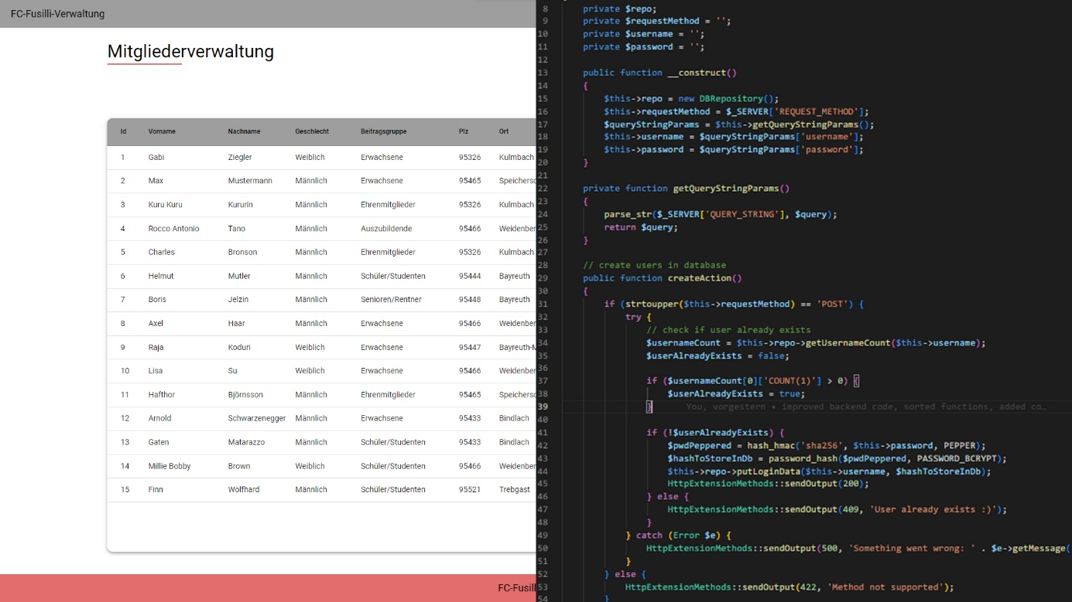

Gruppe 4 – Fusilli

|  |  |
| --- | --- |
| Thomas S. | @Noodle693 |
| Marco H. | @GodlesZ95 |
| Samuel S. | @Gunzli02 |
| Michael W. | @miwied |

Inhaltsverzeichnis

Installation

1. [Docker Desktop herunterladen und installieren](https://docs.docker.com/desktop/windows/install/) (Auf Link klicken + Strg gedrückt halten)
2. Installation starten und nach Installationsanweisung installieren
3. Docker Desktop starten -> Lizenzvereinbarung akzeptieren und warten bis Docker gestartet ist.

Ein Bild, das Text, Screenshot, Monitor, Bildschirm enthält.
(In der Zwischenzeit kann mit den nächsten Schritten fortgefahren werden.)

1. [Projektrepository herunterladen](https://github.com/miwied/web-based-database-manager) (Auf Link klicken + Strg gedrückt)
   1. Auf Code klicken (Grüner Button, dann „Download ZIP“)
2. ZIP herunterladen und an beliebigen Ort entpacken
3. Im Entpackten Archiv den Ordner „docker“ öffnen
4. Ein Bild, das Text enthält.

   Automatisch generierte BeschreibungIm Ordner mit gedrückter Shifttaste und rechtem Mausklick die Powershell öffnen
5. Ein Bild, das Text enthält.

   Automatisch generierte BeschreibungDen Befehl: docker compose up –build in die Powershell eingeben und mit Enter bestätigen
6. When Powershell „Compiled successfully“ anzeigt, dann ist die Installation abgeschlossen
7. Ein Bild, das Text, Screenshot, Person enthält.

   Automatisch generierte BeschreibungBeliebigen Browser öffnen und <localhost:4200/table> in der Adressleiste eingeben

Thema 1

Thema 2 …